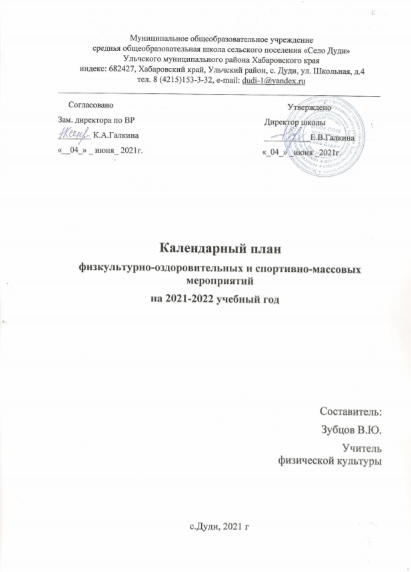

Муниципальное бюджетное общеобразовательное учреждение
средняя общеобразовательная школа сельского поселения «Село Дуди»
Ульчского муниципального района Хабаровского края
индекс: 682427, Хабаровский край, Ульчский район, с. Дуди, ул. Школьная, д.4 тел. 8 (4215)153-3-32, e-mail: dudi-1@yandex.ru
_____________________________________________________________________________
Согласовано Утверждено
Зам. директора по ВР Директор школы
________ К.А.Галкина ___________Е.В.Галкина
«__04_» _ июня_ 2021г. «_04_» _июня _2021г.

Календарный план
физкультурно-оздоровительных и спортивно-массовых мероприятий
на 2021-2022 учебный год

Составитель:
Зубцов В.Ю.
Учитель физической культуры

с.Дуди, 2021 г

Цели, направления, план спортивной работы в школе.
Цели:
- Сохранение и укрепление здоровья детей и подростков, воспитание потребности в систематических занятиях физической культурой и спортом.
- Пропаганда среди школьников и приобщение их к здоровому образу жизни. Воспитание потребности и умения школьников самостоятельно заниматься физкультурой, использовать различные спортивные игры в организации своего отдыха.
- Воспитание учащихся в народных традициях.
Программа включает в себя восемь основных направлений развития спортивно-оздоровительной и спортивно-массовой работы в школе.
№ | МЕРОПРИЯТИЯ | Дата проведения | Ответственные за выполнение
1. | Физкультурно-оздоровительные мероприятия в режиме учебного дня:  - Обсудить на педагогическом совете порядок проведения физкультминуток, подвижных игр на переменах, гимнастики перед занятиями.  - Провести беседы в классах о режиме дня школьника, о порядке проведения гимнастики, подвижных игр на переменах и физкультминуток.  - Проводить подвижные игры и занятия физическими упражнениями на больших переменах.  - Проводить физкультминутки на общеобразовательных уроках.  - Проведение бесед с учителями начальных классов по вопросам организации оздоровительных мероприятий в режиме учебного дня и проведению «Часа здоровья»; | До начала учебного года  До 15 сентября  Ежедневно  Ежедневно  В течение года | Администрация школы  Классные руководители  Физорги классов  Учителя-предметники
2 | Спортивная работа в классах и секциях:  - В классах назначить физоргов ответственных за проведение подвижных игр на больших переменах и организующих команды для участия в соревнованиях.  - Составить расписание занятий секций, тренировок команд.  - Организация секций.  - Подготовка команд классов по видам спорта, включенным во внутришкольную спартакиаду.  - Организация «часов здоровья».  - Классные часы «здоровый образ жизни».  - Проветривание классных помещений | До 1 сентября  До 15 сентября  Еженедельно  В течение года  Ежедневно | Классные руководители  Педагог доп.образования  Учитель физкультуры  Учителя
3. | Внеурочная работа в школе:  - Осенний и весенний кросс  - Школьная олимпиада по физкультуре  - Баскетбольные соревнования  - «Веселые старты» среди начальных классов  - Лыжные эстафета  - Турнир по волейболу  - Военно-патриотическая игра «Зарница»  - День здоровья  - Президентские состязания  - «День здоровья» - спортивный квест  - Соревнования внутри классов и спортивной секции  - Военно-спортивная эстафета к 23 февраля «Сильные, смелые, ловкие» | В течение года  (смотреть таблицу) | Учитель физкультуры, ОБЖ, педагог доп.образования  Клуб «Взлёт»
4. | Участие в районных соревнованиях  - Спортивные игры (волейбол, баскетбол) для 5-11классов (сентябрь-май).  - Спартакиада школьников (май).  - Президентские состязания (май)  - Олимпиады по физкультуре (ноябрь) | В течение года (согласно плану спортивных мероприятий в районе). | Учитель физкультуры, ОБЖ  Клуб «Взлёт»
5. | Агитация и пропаганда здорового образа жизни:  - Конкурсы рисунков, учащихся 1-4 классов на тему " Мы любим спорт"  - Организация цикла бесед и лекций на классных часах по темам:  «Утренняя гимнастика школьника», «Гигиена школьника», «Отказ от вредных привычек».  - Выпуск информационного листка спортивной жизни в школе - «Спортивный калейдоскоп» в компьютерной обработке.  - Оформление стендов «Интересное в мире спорта».  - Проведение спортивных вечеров (спортивное воспитательное мероприятие). | Декабрь  В течение года.  Октябрь-декабрь  Каждый месяц | Классные руководители  Спортивный актив школы  Учитель физкультуры
6. | Организация работы по месту жительства  - Организация летнего оздоровительного лагеря  - Помощь в проведении соревнований. | в течение года | Учитель физкультуры
7. | Работа с родителями учащихся и педагогическим коллективом:  - Здоровье наших детей - в наших делах (итоги медосмотра, анализ состояния здоровья учащихся).  - Тематические родительские собрания  лекции для родителей на темы: «Воспитание правильной осанки у детей»,  «Распорядок дня и двигательный режим школьника».  - Проведение спортивных мероприятий с участием родителей (в течение года). | Родительские собрания  В течение года  В течение года | Классный руководитель  Учитель физкультуры  Учитель физкультуры
8. | Хозяйственные мероприятия:  - Текущий косметический ремонт спортзала.  - Слежение за правильным хранением спортинвентаря.  - Текущий ремонт спортинвентаря, лыжных принадлежностей. | Июнь, июль  В течение года  Январь | Директор школы  Учитель физкультуры

